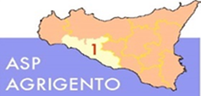
AMMONTARE
COMPLESSIVO DEI DEBITI 1° TRIMESTRE 2023

AMMONTARE COMPLESSIVO DEI DEBITI € 43.327.625,06

NUMERO IMPRESE CREDITRICI 970

